Vakoverschrijdende oefening

Vakken : **Besturingssysteem Windows 2**

**Besturingssysteem Linux**

**Netwerkbeheer 2**

Klas : **3PB-ICT**

Leden :

**Coördinator : Lejeune David**

 **Windows : Van Vlaenderen Niels**

**Netwerkbeheer 2 : Hap Pieter**

**Linux : Vantomme Mathias**

Vakoverschrijvende oefening 4

**1) Opdracht** 4

1.1) Basisinformatie 4

1.2) Topologie 5

1.3) Technische eisen 5

1.4) Cisco 6

1.3.1) Features 6

1.5) Fortinet 6

1.6) Windows 6

1.6.1) AD 6

1.6.2) Print server 6

1.7) Linux 6

1.7.1) Webserver 6

1.7.2) Fileserver 6

**2) Voorbereiding** 7

2.1) IP Adressering 7

2.2) Users in AD 7

2.2.1) CSV bestand 7

2.2.2) Powershell script 7

**3) Taakverdeling** 8

**4) Windows** 9

4.1) DC : Elvis 9

4.1.1) Installatie 9

4.1.2) Configuratie 10

4.1.3) OU’s 11

4.1.4) Groepen en users 13

4.1.5) Group policies 14

4.1.6) DHCP 15

4.1) Printserver : Monroe 16

4.1.1) Installatie 16

4.1.2) Configuratie 17

**5) Linux** 18

5.1) Webserver 18

5.1.1) Interface webserver 18

5.1.2) Apache2 install and setup 18

5.1.3) Mysql install and setup 18

5.1.4) PHP install and setup 18

5.1.4) Index.php 18

5.2) Fileserver 19

5.2.1) Installation File server 19

5.2.2) Configuring samba 19

5.2.3) Joining the domain 20

5.2.4) Configuring winbind 20

5.2.5) Making the homedirs 20

5.2.6) The profile folders 20

**6) Networking** 21

6.1) Cisco 21

6.1.1) Inter-VLAN routering 21

6.1.2) Beveiliging tegen netwerklussen 21

6.1.3) Etherchannels 22

6.1.4) ACL 23

6.1.5) Rogue DHCP-servers 23

6.1.6) Rogue switches 23

6.2) Fortinet 24

6.3) Configuratie van de switches 25

6.3.1) Switch 1 25

6.3.2) Switch 2 29

6.2.3) Switch 3 33

6.2.4) Switch 4 37

**7) Nabeschouwing** 41

7.1) Samenwerking 41

7.2) Resultaten 41

# Vakoverschrijvende oefening

## Opdracht

### Basisinformatie

Een school wenst zijn ICT‐infrastructuur als volgt beschikbaar te stellen:

Men wenst 4 verschillende groepen gebruik te laten maken van hun infrastructuur.

Iedere poort van een switch wordt aan een bepaalde groep toegekend.

1. **Externe gasten.**

Zeer strikte beveiliging. Enkel toegang tot het internet. (Enkel specifieke poorten toelaten)

1. **BYOD Studenten/Personeel**

Een student of personeelslid brengt zijn eigen toestel mee. (BYOD) Dit toestel is niet lid van

het domein en valt dus ook niet onder het beheer van de ICT‐medewerker. Daarom wordt er

enkel toegang tot de interne schoolwebsite en tot het internet voorzien. (Enkel specifieke

poorten toelaten)

1. **Studenten/Personeel**

De personen melden aan via een PC die lid is van het domein. Aangezien alles onder het

beheer van de ICT‐medewerker valt, worden volgende servers toegankelijk gemaakt:

Webserver / File server /Print server en Internet

Let op: Studenten en personeel verkrijgen andere quota en rechten op de verschillende

bronnen !!!

1. **ICT‐medewerker**

De ICT‐medewerker moet alles kunnen beheren. Dit beheer vindt plaats via een extra (virtueel) gescheiden netwerk.

## Topologie

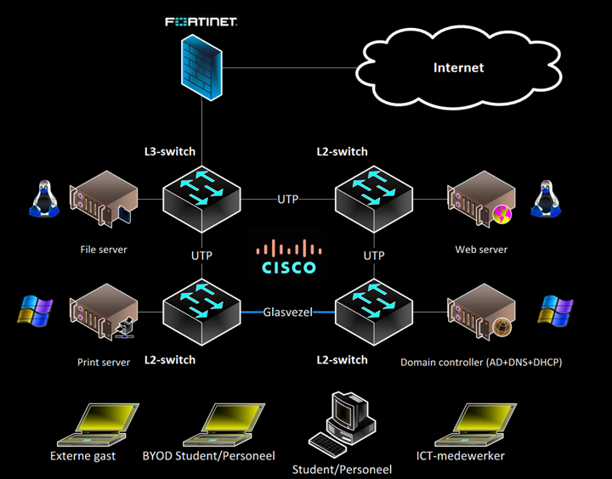

### Technische eisen

Alle netwerkapparatuur moet degelijk beveiligd zijn. Ook de servers en de PC’s die onder het beheer

vallen van de ICT‐medewerker moeten degelijk beveiligd zijn.

We werken met klasse C private adressen. Maak gebruik van VLSM.

Groep 1: 10 hosts

Groep 2: 160 hosts

Groep 3: 40 hosts

Groep 4: 20 hosts

### Cisco

Beheer uw VLANs centraal en voorzie beveiliging tegen netwerklussen en voer alle verbindingen

tussen de switches redundant uit. (Eventueel via Etherchannels)

#### 1.3.1) Features

* Beveiliging tegen Rogue DHCP‐servers
* Beveiliging tegen Rogue switches

### Fortinet

Alle toestellen moeten aan internet kunnen.(Maak eventueel gebruik van bepaalde content filters)

Enkel de webserver moet bereikbaar zijn vanaf internet.

### Windows

#### 1.6.1) AD

* Maak 5 personeelsleden aan. Pers1, pers2, pers3, pers4 en pers5
* Maak 10 studenten aan. stud1, stud2, ....
* Maak de nodige groepen aan.
* Maak gebruik van Group Policies om uw omgeving eenvoudiger te beheren.

Bijvoorbeeld: Studenten mogen de PC’s niet kunnen locken, ...

#### 1.6.2) Print server

Installeer 1 printer

Studenten mogen niet kunnen afdrukken. Personeelsleden mogen wel afdrukken.

Voorzie eventueel een default printer voor de personeelsleden.

### Linux

#### 1.7.1) Webserver

Moet een php‐programma kunnen verwerken.

#### 1.7.2) Fileserver

Maak alle accounts aan (zelfde account als in AD)

Alle gebruikers hebben een roaming profile en een home folder op deze server.

## Voorbereiding

### 2.1) IP Adressering

Groep 1 : **Externe gasten [10 hosts]**

Groep 2 : **BYOD Studenten/Personeel** **[160 hosts]**

Groep 3 : **Studenten/Personeel** **[40 hosts]**

Groep 4 :**ICT‐medewerker [20 hosts]**

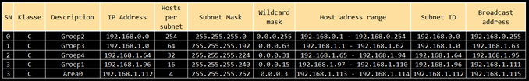

### 2.2) Users in AD

#### 2.2.1) CSV bestand

* + Maak 5 personeelsleden aan. Pers1, pers2, pers3, pers4 en pers5
  + Maak 10 studenten aan. stud1, stud2, ....

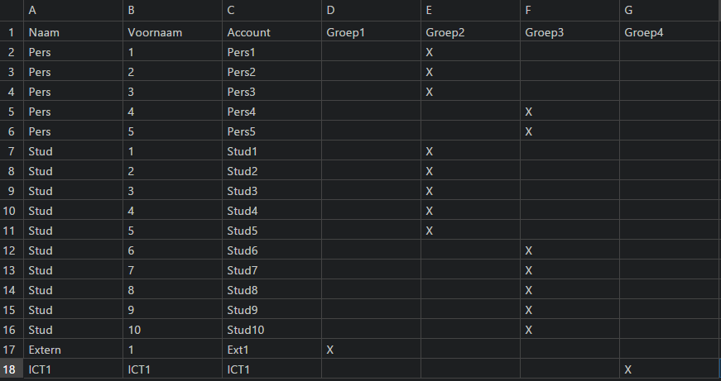

#### 2.2.2) Powershell script

Code @ GitHub (aanpassing script voor Opstart oefening Windows 2)

<https://github.com/DavidLejeune/GemeenschappelijkeOefening>

## Taakverdeling

Aangezien dit een vakoverschrijdende oefening is en niet alle studenten deelnemen aan hetzelfde

traject werd de rolverdeling als volgt bepaalt :

 Mathias Vantomme **LINUX**

 Pieter Hap **NETWORKING**

 Niels Van Vlaenderen **WINDOWS**

 David Lejeune **COORDINATION**

Van deze originele taakverdeling werd afgeweken omdat Niels de eerste dag door ziekte afwezig was.

Windows werd die dag door David overgenomen. De Windows printserver werd op dag 2 door Mathias

verwezenlijkt.

Via een whiteboard hielden overzicht of onze opstelling en uitwerking ervan.

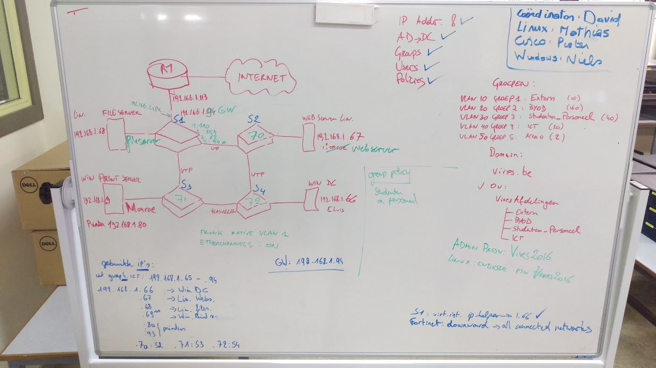

Het verdere verslag is een verzameling van de deelverslagen van de 4 groepsleden.

## Windows

### 4.1) DC : Elvis

#### 4.1.1) Installatie

* Wissen vorige installatie en opnieuw installeren

Productsleutel: QJWQG-9N93P-GVJWW-2VHG4-DJY6B

* Administrator , Password = **Vives2016**
* Updates binnenhalen en uitvoeren (10:37 – ....)

Duurt zeer lang, in een poging sneller te werken werd een powershell module binnen gehaald

Source : <https://blogs.technet.microsoft.com/heyscriptingguy/2012/11/08/use-a-powershell-module-to-run-windows-update/>

* Software RAID1 aangemaakt

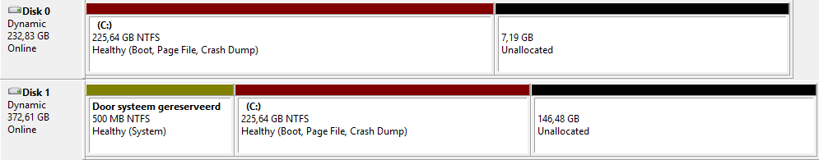

#### 4.1.2) Configuratie

Computernaam : Elvis

Werkgroep : VIVESWORKGROUP

* LAN: 192.168.1.104/24
  + Ip: 192.168.1.104
    - * + Subnet: 255.255.255.240
  + Gateway: 192.168.1.114 (S1 > Fortinet)

*Role DC instellen*

* Standalone promoveren tot DC
* De role active directory domain services installeren
* Server promoveren tot DC
  + Add new forest
  + Domain: vives.be
  + DSRM Password : Vives2016
  + NetBIOS: CYNALCO
* Werken met DC
* AD users en computers
* Domain controller eigenschappen invullen
* Sites and services
* CMOostende = naam site
* DNS

DNS automatisch in orde, nu reverse lookup zone

* DNS manager
* New reverse lookup zone
  + Network ID: 192.168.1
    - * + Network ID : 192.168.0
      * Forward lookup zone :

Check the box for server Elvis ‘Update associated pointer (PTR) record’

* DC configureren als router
* Add roles and features
* Remote access feature
* DirectAccess and VPN + Routing

Configure : enter the name of Elvis.vives.bed

#### 4.1.3) OU’s

Eerst maken we alle OU’s manueel aan.

* PC’s
* Servers
* VivesAfdelingen
  + BYOD
  + Extern
  + ICT
  + Studenten_Personeel
    - Personeel
    - Studenten

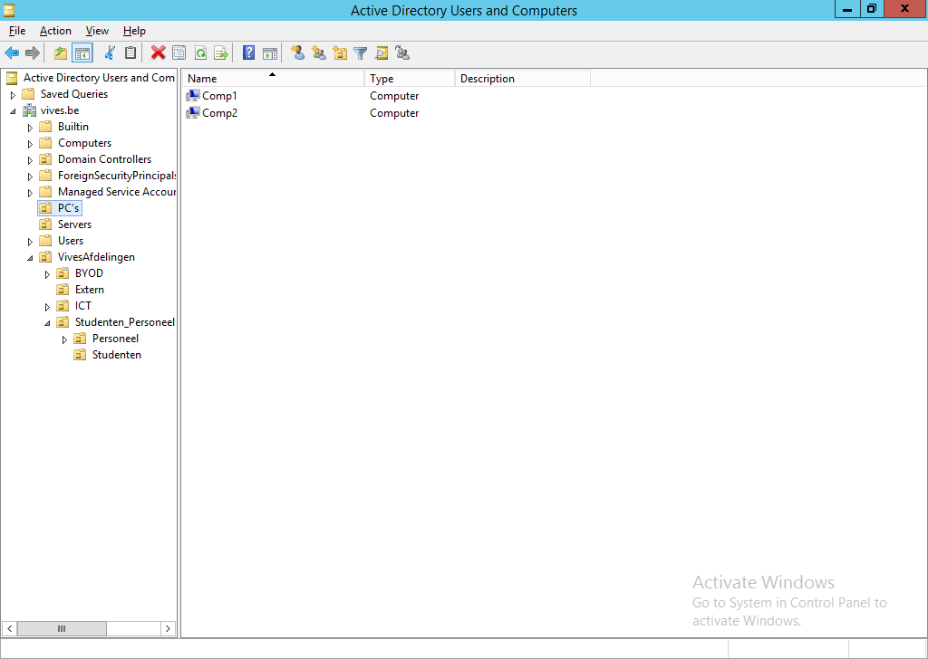

Hier plaatsen we enkele computers die we in ons netwerk willen gebruiken en beheren.

Alsook hieronder te zien is plaatsen we de servers in het netwerk in een aparte OU, Servers

Bij deze naamgeving is er geen eenheid bewaard qua naamgeving door Mathias, dit is overzichtelijker als de afspraken correct nagevolgd worden.

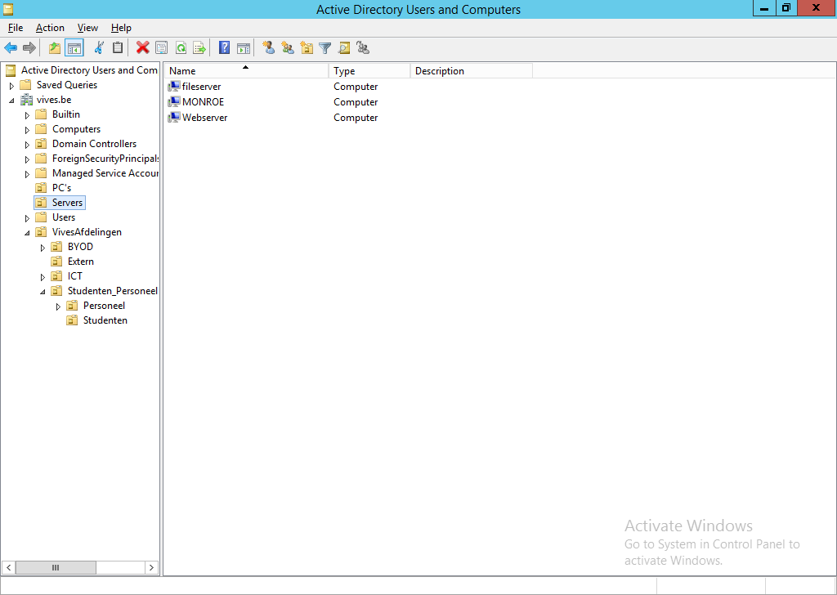

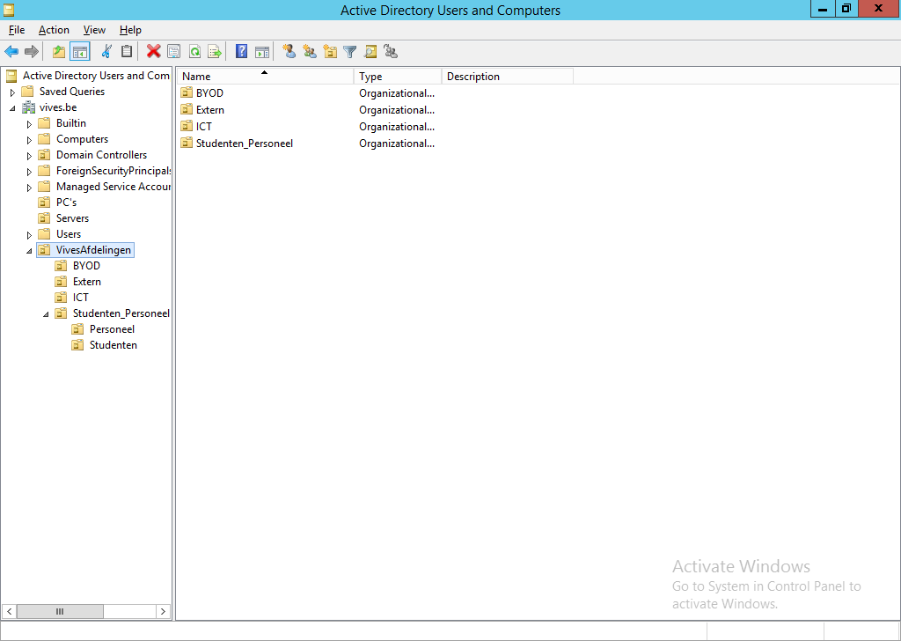

Dit is de onderverdeling van de OU VivesAfdelingen met hier de vier nieuwe ou’s in. Waarbij ou Studenten_Personeel nog twee sub ou’s heeft, nl Personeel en Studenten.  
Dit om later eenvoudiger de group policies te kunnen plaatsen die apart op studenten of personeel slaan.

#### 4.1.4) Groepen en users

In elke OU maken we ook de gepaste groep aan met dezelfde naam als de ou’s:

* + BYOD
  + Extern
  + ICT
  + Studenten_Personeel
    - Personeel
    - Studenten

In deze ou’s en groepen plaatsen we onze gebruikers. Dit door een **powershell script** uit te voeren dat een .csv file uitleest en de gebruikers aanmaakt en in de juiste groepen/ou’s plaatst.

Hier staat de OU van Studenten open, met hierin 5 studenten en een group voor deze gebruikers

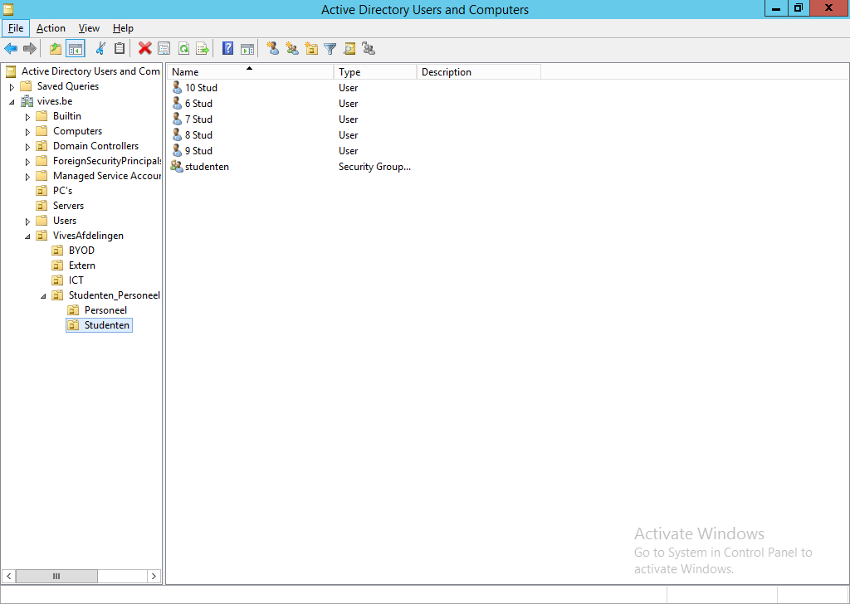

Hier voegen we ook nog een profile folder aan de gebruikers toe.

#### 4.1.5) Group policies

Na het maken van de groepen en ou’s kunnen we gebruik maken van de Group Policy Management.

Aangezien elke gebruiker in ons netwerk zich in de juiste ou bevindt, kunnen we via deze weg onze Group policies aanmaken en doorduwen naar de gebruiker.  
Hier maak ik een nieuwe GP aan voor de Studenten. Deze mochten hun computer niet kunnen locken. Na wat zoekwerk zijn we er op uitgekomen dat dit niet enkel lukt door een Group Policy maar dat er ook nog een script file moest geplaatst worden op de server.  
Hierdoor moest ik deze GP verder niet meer instellen.

Overzicht van de Group Policy Managment window. Hier staat de GP Studenten ingesteld op de juiste OU

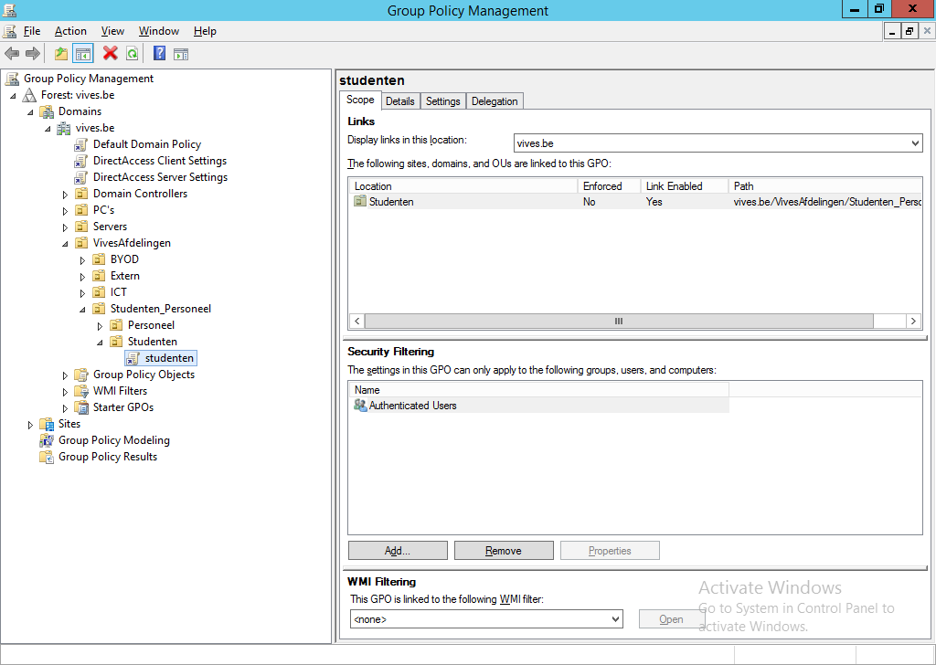

* Waar we geraakt zijn om het tegengaan van het locken van het scherm voor studenten.

“do not display the lock screen” op enabled geplaatst.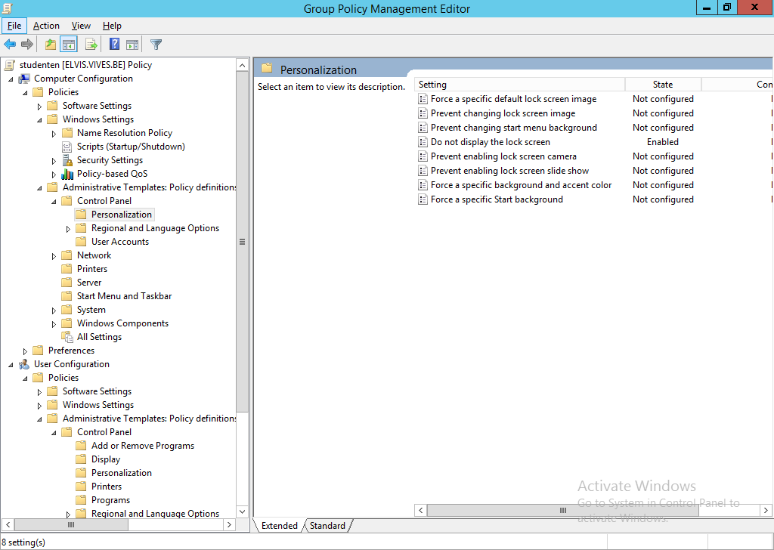

#### 4.1.6) DHCP

Op de DC moeten we ook via de MMC een DHCP server aanmaken die de gebruikers dus in staat stelt om een ip adres te krijgen als ze in het netwerk inkoppelen.

Dit wordt in het venster van DHCP onder de ipv4 ip adressen gedaan. Hier maak ik 4 nieuwe scoops aan. Waarbij elke ip range gebruikt wordt voor een bepaalde VLAN te dekken

* Groep1 = Extern
* Groep2 = BYOD
* Groep3 = Studenten_Personeel
* Groep4 = ICT

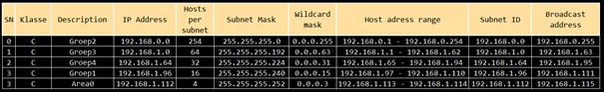

Een overzicht van de ipv4 adres ranges en dus ook hieronder de pools voor de verschillende vlan’s

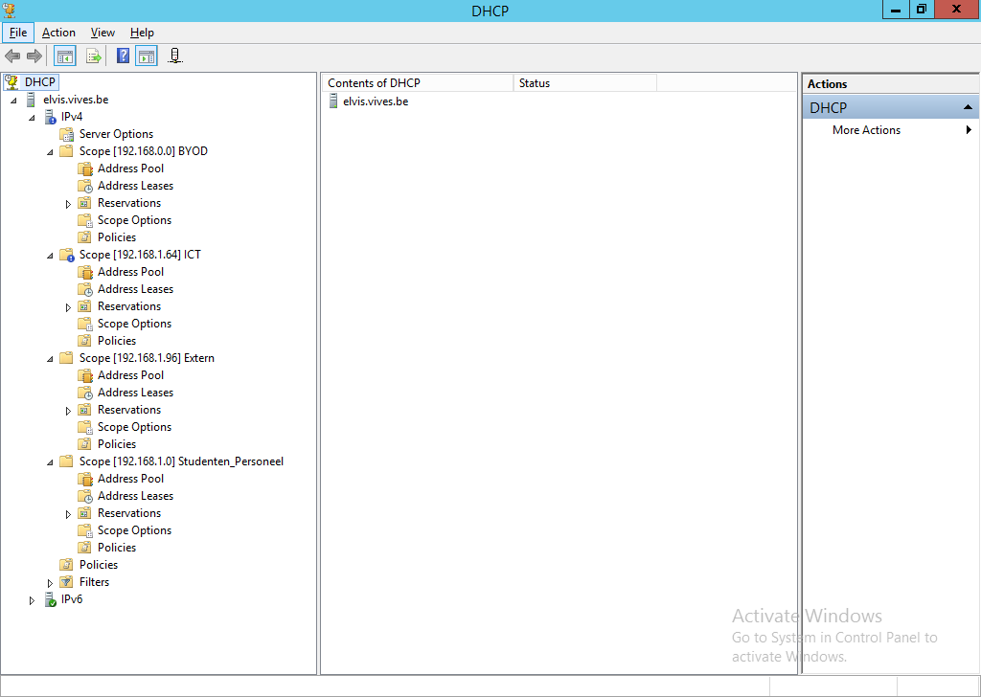

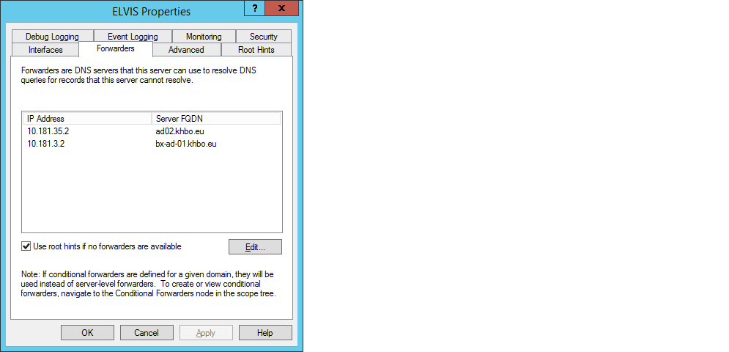

Dit is nog een extra instelling op de dns die we moeten hebben instellen voor de ip forwarders voor het instellen van de default gateway. Dit omdat deze standaard niet ingesteld worden.

### 4.1) Printserver : Monroe

#### 4.1.1) Installatie

Installatie Print Server

* Wissen vorige installatie en opniew installeren

Productsleutel: QJWQG-9N93P-GVJWW-2VHG4-DJY6B

Administrator , Password = Vives2016

* Updates binnenhalen en uitvoeren

Duurt zeer lang, in een poging sneller te werken werd een powershell module binnen gehaald

Source : <https://blogs.technet.microsoft.com/heyscriptingguy/2012/11/08/use-a-powershell-module-to-run-windows-update/>

#### 4.1.2) Configuratie

* installing print services

in Server Manager Add role -> 3x next -> click Print and Document Services -> next -> next -> install

in Server Manager Tools -> Print Management   
bij Print Servers -> Monroe -> Printers -> right mouse button add printer…

* than Add a TCP/IP or Web Services….  
   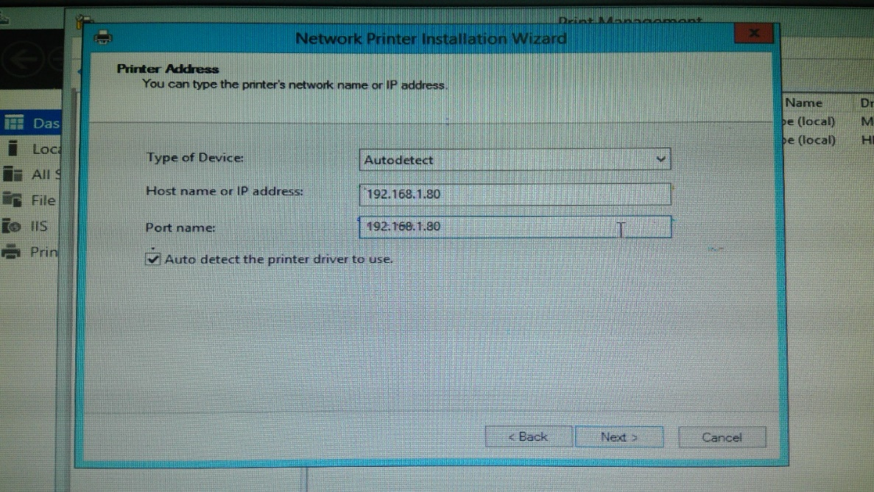 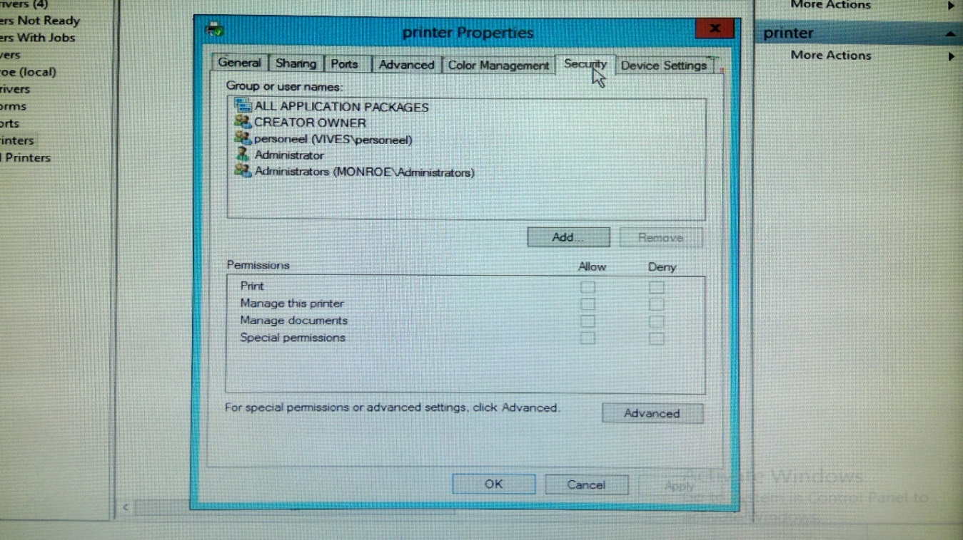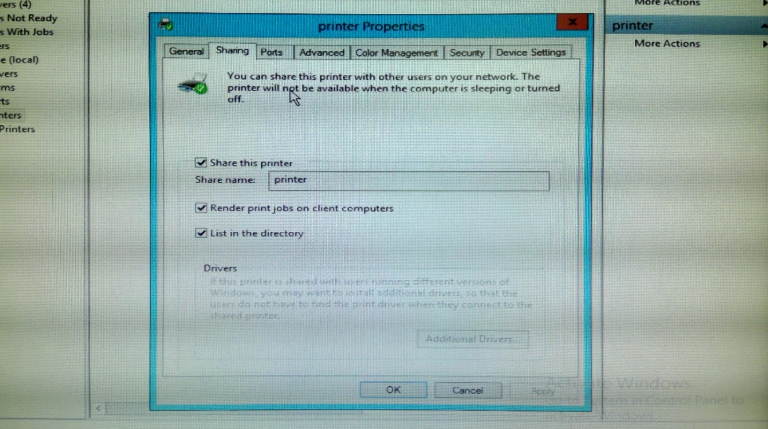

## Linux

* Installing the OS

Voor de linux machines hebben we Debian 14 gebruikt. Daarbij hadden we een problem wanneer we een software RAID 1 namen dat de partition boot niet geinstaleerd werdt. Hier door hebben we dan zonder een RAID configuratie gewerk.

### 5.1) Webserver

#### 5.1.1) Interface webserver

auto eth0

allow-hotplug eth0

iface eth0 inet static

address 192.168.1.67

netmask 255.255.255.224

gateway 192.168.1.94

dns-nameservers 192.168.1.66

#### 5.1.2) Apache2 install and setup

* + - apt-get update
    - apt-get install apache2

#### 5.1.3) Mysql install and setup

* + - apt-get install mysql-server libapache2-mod-auth-mysql php5-mysql
    - mysql_install_db
    - /usr/bin/mysql_secure_installation

#### 5.1.4) PHP install and setup

* + - apt-get install php5 libapache2-mod-php5 php5-mcrypt
    - nano /etc/apache2/mods-enabled/dir.conf

<IfModule mod_dir.c>

DirectoryIndex index.php index.html index.cgi index.pl index.php index.xhtml index.htm

</IfModule>

#### 5.1.4) Index.php

* + - Nano /var/www/index.php

<!DOCTYPE html>

<html>

<head>

<title>Windows Linux Cisco</title>

</head>

<body>

<h1>Group 1</h1>

<p><?

echo "This is our web server running on a Linux";

?></p>

</body></html>

### 5.2) Fileserver

#### 5.2.1) Installation File server

* + - apt-get install samba samba-doc winbind libnss-winbind
    - apt-get install acl

#### 5.2.2) Configuring samba

* + - Nano /etc/sambe/smb.conf

[global]

netbios name = fileserver

workgroup = vives.be

security = ADS

realm = VIVES

encrypt passwords = yes

idmap config *:backend = tdb

idmap config *:range = 70001-80000

idmap config vives.be:backend = ad

idmap config vives.be:schema_mode = rfc2307

idmap config vives.be:range = 3000000-4000000

winbind nss info = rfc2307

winbind trusted domains only = no

winbind use default domain = yes

winbind enum users = yes

winbind enum groups = yes

vfs objects = acl_xattr

map acl inherit = Yes

store dos attributes = Yes

[homedirs]

path = /srv/storage/homedirs/

read only = no

admin users = "vives.be\Domain Admins"

[profiles]

path = /srv/storage/profiles/

read only = no

admin users = "vives.be\Domain Admins"

#### 5.2.3) Interface fileserver

auto eth0

allow-hotplug eth0

iface eth0 inet static

address 192.168.1.68

netmask 255.255.255.224

gateway 192.168.1.94

dns-nameservers 192.168.1.66

#### 5.2.4) Joining the domain

* + - Net join -U Administrator -S elvies.vives.be

#### 5.2.5) Configuring winbind

* + - nano /etc/nsswitch.conf

passwd: compat winbind

group: compat winbind

shadow: compat

hosts: files dns

networks: files

protocols: db files

services: db files

ethers: db files

rpc: db files

netgroup: nis

#### 5.2.6) Making the homedirs

* Aan maken van de homefolders:

For I in 1 2 3 4 5; do mkdir Pers$i; done  
For I in 1 2 3 4 5 6 7 8 9 1; do mkdir Stud$i; done

* De juiste owner aan de folders toekennen

For I in 1 2 3 4 5; do chown Pers$i Pers$i; done  
For I in 1 2 3 4 5 6 7 8 9 1; do chown Stud$i Stud$i; done

#### 5.2.7) The profile folders

* + - Chmod 1777 homefolders

Hier door kon windows de homefolders aan maken voor alle gebruikers.

## Networking

### 6.1) Cisco

Voor we iets anders gedaan hebben, hebben we natuurlijk eerst alle switches voorzien van een basisconfiguratie waarin we gebruik maakten van no ip domain lookup en ze allemaal voorzien hebben van een naam.

We hebben geen gebruik gemaakt van wachtwoorden omdat dit voor ons alles veel makkelijker en aangenamer maakte.

De volledige configuratie van elke switch vind u onderaan het verslag.

#### 6.1.1) Inter-VLAN routering

Om te beginnen werd op de Layer 3 switch elk VLAN aangemaakt en werd er een naam aan gegeven. We hebben gekozen voor de volgende VLANs:

* VLAN 10: Extern
* VLAN 20: BYOD
* VLAN 30: Studenten_Personeel
* VLAN 40: ICT
* VLAN 50: Area0

VLAN 50 werd gebruikt om de punt tot punt verbinding tussen de layer 3 en Fortinet te realiseren.

Daarna werd aan elke VLAN een ip adres toegekend. We hebben ervoor gekozen om ieder keer het Broadcast Address – 1 te nemen voor elk afzonderlijk VLAN.

* VLAN 10: 192.168.1.110 255.255.255.240
* VLAN 20: 192.168.0.254 255.255.255.0
* VLAN 30: 192.168.1.62 255.255.255.192
* VLAN 40: 192.168.1.94 255.255.255.224

Er werd ook een default route ingesteld. Hiervoor kozen we:

ip route 0.0.0.0 0.0.0.0 192.168.1.113

#### 6.1.2) Beveiliging tegen netwerklussen

Voor de beveiliging tegen netwerklussen werd gebruik gemaakt van spanning-tree. We hebben ervoor gekozen om in onze opstelling van S3 de primary root te maken en van S1 de secondary root.

Dit kunt u zien in de volledige configuratie van de swithes.

S1: spanning-tree vlan 40 priority 28672

S3: spanning-tree vlan 40 priority 24576

#### 6.1.3) Etherchannels

Om de verbindingen tussen de switches redundant uit te voeren hebben we gebruik gemaakt van Etherchannels.

De verbindingen tussen alle switches werden dus dubbel uitgevoerd. Dan werden van alle poorten die verbinding maakten met een andere switch een PortChannel gemaakt en deze werden dan op switchport mode trunk geplaatst met als native vlan 40.

Om alle poorten die GigabitEthernet gebruiken (voor de glasvezel verbinding en alle poorten op de layer 3 switch) moest eerst nog encapsulation dot1q aangezet worden.

De glasvezel verbinding werd bij onze groep niet voorzien van een Etherchannel omdat er niet genoeg glasvezel modules aanwezig waren in het labo. Hiervan werd dus geen PortChannel gemaakt.

Toen we probeerden om verbinding te leggen via de glasvezels kregen we eerst deze melding:

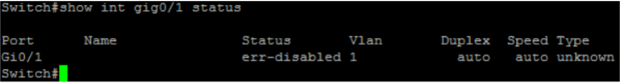

De heer Cordemans heeft ons een mail gestuurd waarin uitgelegd stond hoe dit opgelost moest worden:

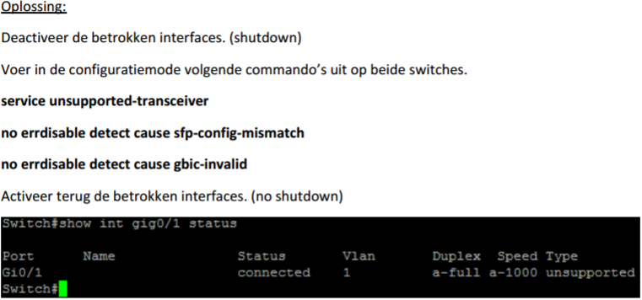

#### 6.1.4) ACL

We hebben geprobeerd om een ACL in te stellen waardoor VLAN 10, of de groep Externe gasten, Enkel strikt toegang kregen tot het internet.

Toen we dit ingesteld hadden kon niemand meer inloggen op de poorten die voorzien waren voor VLAN 10, dus dit hebben we er meteen van gehaald.

We hadden niet veel tijd meer over en hebben er verder geen ACL’s ingestopt.

#### 6.1.5) Rogue DHCP-servers

Ik heb nog gezocht hoe we de switches zouden moeten beveiligen tegen rogue DHCP-servers. Ik heb gevonden dat we gebruik zouden moeten maken van ip dhcp snooping, maar door een tekort aan tijd hebben we dit niet meer kunnen toepassen.

#### 6.1.6) Rogue switches

Om de switches te beveiligen tegen rogue switches hebben we gebuik gemaakt van bpduguard.

Dit doen we door op elke poort het volgende commando uit te voeren:

spanning-tree bpduguard enable

### 6.2) Fortinet

De configuratie van de FortiGate verliep via een grafische interface. Om de FortiGate te kunnen configureren, moesten we surfen naar het IP-adres dat vermeld stond op het apparaat. Daarna moesten we inloggen met de username en het password dat op het apparaat vermeld stonden.

Hier ondervonden we al de eerste problemen. Toen we probeerden te surfen naar het aangegeven IP-adres, konden we geen verbinding maken. We hebben dan via de CLI proberen te zoeken wat het probleem was en ondervonden dat het apparaat volledig geformatteerd was waardoor deze net opgestart kon worden.

Nadat de heer Cordemans dit even onderzocht had, heeft hij het probleem kunnen oplossen waardoor we met de FortiGate verder konden werken.

Hierna hebben we de FortiGate proberen te configureren en dit was volgens ons gelukt, maar we konden nog steeds niet aan het internet via alle toestellen. Toen werd er ons op gewezen dat we geen statische routes op de FortiGate hadden ingesteld.

Eerst voegen we een VLAN toe:

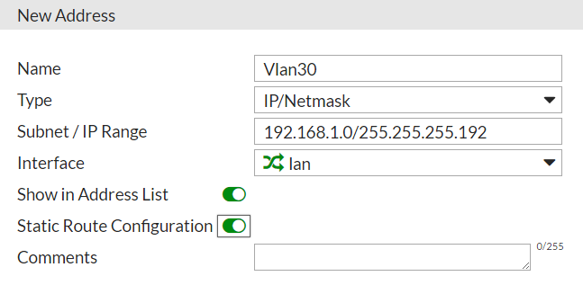

Daarna de statische route:

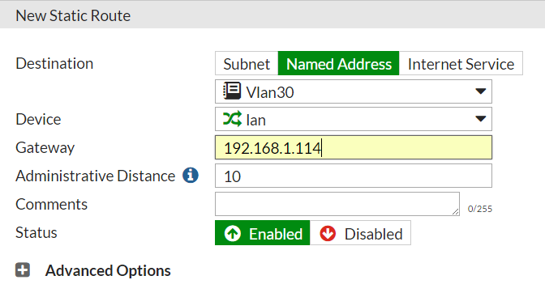

Dit deden we voor elk VLAN.

Na dit te hebben geconfigureerd konden we vanaf elk apparaat aan het internet.

### 6.3) Configuratie van de switches

#### 6.3.1) Switch 1

Current configuration : 6366 bytes

!

! Last configuration change at 04:33:37 UTC Mon Apr 4 2011

! NVRAM config last updated at 03:05:57 UTC Mon Apr 4 2011

!

version 15.0

no service pad

service timestamps debug datetime msec

service timestamps log datetime msec

no service password-encryption

hostname S1

boot-start-marker

boot-end-marker

no aaa new-model

system mtu routing 1500

ip routing

no ip domain-lookup

crypto pki trustpoint TP-self-signed-901331840

enrollment selfsigned

subject-name cn=IOS-Self-Signed-Certificate-901331840

revocation-check none

rsakeypair TP-self-signed-901331840

!

crypto pki certificate chain TP-self-signed-901331840

certificate self-signed 01

30820229 30820192 A0030201 02020101 300D0609 2A864886 F70D0101 05050030

30312E30 2C060355 04031325 494F532D 53656C66 2D536967 6E65642D 43657274

69666963 6174652D 39303133 33313834 30301E17 0D313130 33333030 31323932

395A170D 32303031 30313030 30303030 5A303031 2E302C06 03550403 1325494F

532D5365 6C662D53 69676E65 642D4365 72746966 69636174 652D3930 31333331

38343030 819F300D 06092A86 4886F70D 01010105 0003818D 00308189 02818100

AA6D9D6E F891427B 60ED03FC CADDAC6A 13458755 695AC84D B95A130C CABDB8EC

81FEE737 5118FD6F D3466575 7614457D 89229821 BF5853BD 1ECD727D 4E36FC29

B5896C1E BA6ACB36 A0F257C7 1E775CF5 84183178 A9DE8EE2 278440C5 6BCF7191

84FC7585 E8781DD3 6FC75E4D 5BABEB0A F6B641B3 AC0954C9 DFE59458 F1F485C1

02030100 01A35330 51300F06 03551D13 0101FF04 05300301 01FF301F 0603551D

23041830 168014C2 01E37900 F17B86FE 69849C4A 528CD27E 25C8DA30 1D060355

1D0E0416 0414C201 E37900F1 7B86FE69 849C4A52 8CD27E25 C8DA300D 06092A86

4886F70D 01010505 00038181 005FD8B0 F66EFCAF 7FF8D750 8B3EA192 44252721

F36D7A3E 097D8F14 9A01DDA6 731461B2 6EE6FB83 48648CDB A9220C33 DC32ABC7

E0D00027 667F4BCA DA2DAFB3 C213D163 6AAAB098 F59902DC 3E22ECFA 66D599B5

0764295B 63C472FD 2D2F7E00 802638D6 7EA7E83D 0BB061F4 ED6F10B1 4A661EF3

17137B6E AFDCBB4E 4D45238A AA

quit

spanning-tree mode rapid-pvst

spanning-tree extend system-id

spanning-tree vlan 40 priority 28672

!

vlan internal allocation policy ascending

interface Port-channel1

switchport trunk encapsulation dot1q

switchport trunk native vlan 40

switchport mode trunk

!

interface Port-channel3

switchport trunk encapsulation dot1q

switchport trunk native vlan 40

switchport mode trunk

!

interface FastEthernet0

no ip address

no ip route-cache

shutdown

!

interface GigabitEthernet0/1

switchport trunk encapsulation dot1q

switchport trunk native vlan 40

switchport mode trunk

channel-group 3 mode on

!

interface GigabitEthernet0/2

switchport trunk encapsulation dot1q

switchport trunk native vlan 40

switchport mode trunk

channel-group 3 mode on

!

interface GigabitEthernet0/3

switchport trunk encapsulation dot1q

switchport trunk native vlan 40

switchport mode trunk

channel-group 1 mode on

!

interface GigabitEthernet0/4

switchport trunk encapsulation dot1q

switchport trunk native vlan 40

switchport mode trunk

channel-group 1 mode on

!

interface GigabitEthernet0/5

no switchport

ip address 192.168.1.114 255.255.255.252

!

interface GigabitEthernet0/6

switchport access vlan 40

switchport mode access

spanning-tree portfast

spanning-tree bpduguard enable

!

interface GigabitEthernet0/7

switchport access vlan 10

switchport mode access

spanning-tree portfast

spanning-tree bpduguard enable

!

interface GigabitEthernet0/8

switchport access vlan 10

switchport mode access

spanning-tree portfast

spanning-tree bpduguard enable

!

interface GigabitEthernet0/9

switchport access vlan 10

switchport mode access

spanning-tree portfast

spanning-tree bpduguard enable

!

interface GigabitEthernet0/10

switchport access vlan 10

switchport mode access

spanning-tree portfast

spanning-tree bpduguard enable

!

interface GigabitEthernet0/11

switchport access vlan 20

switchport mode access

spanning-tree portfast

spanning-tree bpduguard enable

!

interface GigabitEthernet0/12

switchport access vlan 20

switchport mode access

spanning-tree portfast

spanning-tree bpduguard enable

!

interface GigabitEthernet0/13

switchport access vlan 20

switchport mode access

spanning-tree portfast

spanning-tree bpduguard enable

!

interface GigabitEthernet0/14

switchport access vlan 20

switchport mode access

spanning-tree portfast

spanning-tree bpduguard enable

!

interface GigabitEthernet0/15

switchport access vlan 30

switchport mode access

spanning-tree portfast

spanning-tree bpduguard enable

!

interface GigabitEthernet0/16

switchport access vlan 30

switchport mode access

spanning-tree portfast

spanning-tree bpduguard enable

!

interface GigabitEthernet0/17

switchport access vlan 30

switchport mode access

spanning-tree portfast

spanning-tree bpduguard enable

!

interface GigabitEthernet0/18

switchport access vlan 30

switchport mode access

spanning-tree portfast

spanning-tree bpduguard enable

!

interface GigabitEthernet0/19

switchport access vlan 40

switchport mode access

spanning-tree portfast

spanning-tree bpduguard enable

!

interface GigabitEthernet0/20

switchport access vlan 40

switchport mode access

spanning-tree portfast

spanning-tree bpduguard enable

!

interface GigabitEthernet0/21

switchport access vlan 40

switchport mode access

spanning-tree portfast

spanning-tree bpduguard enable

!

interface GigabitEthernet0/22

switchport access vlan 40

switchport mode access

spanning-tree portfast

spanning-tree bpduguard enable

!

!

interface Vlan1

no ip address

shutdown

!

interface Vlan10

ip address 192.168.1.110 255.255.255.240

ip helper-address 192.168.1.66

!

interface Vlan20

ip address 192.168.0.254 255.255.255.0

ip helper-address 192.168.1.66

!

interface Vlan30

ip address 192.168.1.62 255.255.255.192

ip helper-address 192.168.1.66

!

interface Vlan40

ip address 192.168.1.94 255.255.255.224

ip helper-address 192.168.1.66

!

!

ip http server

ip http secure-server

!

ip route 0.0.0.0 0.0.0.0 192.168.1.113

!

line con 0

logging synchronous

line vty 0 4

login

line vty 5 15

login

!

end

#### 6.3.2) Switch 2

Current configuration : 5356 bytes

!

! Last configuration change at 03:07:42 UTC Sat Mar 6 1993

!

version 15.0

no service pad

service timestamps debug datetime msec

service timestamps log datetime msec

no service password-encryption

!

hostname S2

!

boot-start-marker

boot-end-marker

!

!

no aaa new-model

system mtu routing 1500

!

!

no ip domain-lookup

!

*Mar 6 03:07:42.934: %SYS-5-CONFIG_I: Configured from console by console

!

crypto pki trustpoint TP-self-signed-1328420352

enrollment selfsigned

subject-name cn=IOS-Self-Signed-Certificate-1328420352

revocation-check none

rsakeypair TP-self-signed-1328420352

!

!

crypto pki certificate chain TP-self-signed-1328420352

certificate self-signed 01

3082022B 30820194 A0030201 02020101 300D0609 2A864886 F70D0101 05050030

31312F30 2D060355 04031326 494F532D 53656C66 2D536967 6E65642D 43657274

69666963 6174652D 31333238 34323033 3532301E 170D3933 30333031 30303031

30325A17 0D323030 31303130 30303030 305A3031 312F302D 06035504 03132649

4F532D53 656C662D 5369676E 65642D43 65727469 66696361 74652D31 33323834

32303335 3230819F 300D0609 2A864886 F70D0101 01050003 818D0030 81890281

8100C9A4 7782BF5E 0621CF3F E2940804 9D1452C1 F7BEBBFC 1F801110 EC6F9326

59FD10A0 3BC499C2 354B3A2B 00D80C45 C983B129 2D07EFCE EDAF1827 8279718A

CF6233E0 51E258AA F983B503 3A7FDEFE 2878CA1F 077830BE DA2DAF84 5B0FFED9

8682F29C 5061B0D7 58D9005F 2E8CA1C6 4014C9AA 47B7ADD1 B95550A6 5D126621

6B110203 010001A3 53305130 0F060355 1D130101 FF040530 030101FF 301F0603

551D2304 18301680 14769777 96B66B6B 021B5957 CE013104 DC445974 38301D06

03551D0E 04160414 76977796 B66B6B02 1B5957CE 013104DC 44597438 300D0609

2A864886 F70D0101 05050003 81810098 8D3B60A2 C6F04E18 5A4CAC3A FC8D3C42

D2305889 7D3236B7 23B37672 CEFA2A95 AB21883D 67A36C9C 645733DB ACB12059

C3332FE9 EB84A664 24EFAF48 DE1648B0 F17064E2 397B3E3D A89B5FAA 9A3085D3

CB1C538B 7BFD1C2A C00DE6B6 CE62FC59 AA733842 D44505A2 69F3B08A 8CAE3C07

E12F825F 41AB04E4 E213824C 72F81E

quit

spanning-tree mode rapid-pvst

spanning-tree extend system-id

vlan internal allocation policy ascending

!

interface Port-channel1

switchport trunk native vlan 40

switchport mode trunk

!

interface Port-channel2

switchport trunk native vlan 40

switchport mode trunk

!

interface FastEthernet0/1

switchport trunk native vlan 40

switchport mode trunk

channel-group 1 mode on

!

interface FastEthernet0/2

switchport trunk native vlan 40

switchport mode trunk

channel-group 1 mode on

!

interface FastEthernet0/3

switchport trunk native vlan 40

switchport mode trunk

channel-group 2 mode on

!

interface FastEthernet0/4

switchport trunk native vlan 40

switchport mode trunk

channel-group 2 mode on

!

interface FastEthernet0/5

switchport access vlan 40

switchport mode access

spanning-tree portfast

spanning-tree bpduguard enable

!

interface FastEthernet0/6

!

interface FastEthernet0/7

switchport access vlan 10

switchport mode access

spanning-tree portfast

spanning-tree bpduguard enable

!

interface FastEthernet0/8

switchport access vlan 10

switchport mode access

spanning-tree portfast

spanning-tree bpduguard enable

!

interface FastEthernet0/9

switchport access vlan 10

switchport mode access

spanning-tree portfast

spanning-tree bpduguard enable

!

interface FastEthernet0/10

switchport access vlan 10

switchport mode access

spanning-tree portfast

spanning-tree bpduguard enable

!

interface FastEthernet0/11

switchport access vlan 20

switchport mode access

spanning-tree portfast

spanning-tree bpduguard enable

!

interface FastEthernet0/12

switchport access vlan 20

switchport mode access

spanning-tree portfast

spanning-tree bpduguard enable

!

interface FastEthernet0/13

switchport access vlan 20

switchport mode access

spanning-tree portfast

spanning-tree bpduguard enable

!

interface FastEthernet0/14

switchport access vlan 20

switchport mode access

spanning-tree portfast

spanning-tree bpduguard enable

!

interface FastEthernet0/15

switchport access vlan 30

switchport mode access

spanning-tree portfast

spanning-tree bpduguard enable

!

interface FastEthernet0/16

switchport access vlan 30

switchport mode access

spanning-tree portfast

spanning-tree bpduguard enable

!

interface FastEthernet0/17

switchport access vlan 30

switchport mode access

spanning-tree portfast

spanning-tree bpduguard enable

!

interface FastEthernet0/18

switchport access vlan 30

switchport mode access

spanning-tree portfast

spanning-tree bpduguard enable

!

interface FastEthernet0/19

switchport access vlan 40

switchport mode access

spanning-tree portfast

spanning-tree bpduguard enable

!

interface FastEthernet0/20

switchport access vlan 40

switchport mode access

spanning-tree portfast

spanning-tree bpduguard enable

!

interface FastEthernet0/21

switchport access vlan 40

switchport mode access

spanning-tree portfast

spanning-tree bpduguard enable

!

interface FastEthernet0/22

switchport access vlan 40

switchport mode access

spanning-tree portfast

spanning-tree bpduguard enable

!

interface FastEthernet0/23

!

interface FastEthernet0/24

!

interface GigabitEthernet0/1

!

interface GigabitEthernet0/2

!

interface Vlan1

no ip address

shutdown

!

interface Vlan40

ip address 192.168.1.70 255.255.255.224

!

ip default-gateway 192.168.1.94

ip http server

ip http secure-server

!

!

line con 0

logging synchronous

line vty 0 4

login

line vty 5 15

login

!

End

#### 6.2.3) Switch 3

Current configuration : 5310 bytes

!

! Last configuration change at 03:08:57 UTC Sat Mar 6 1993

!

version 15.0

no service pad

service timestamps debug datetime msec

service timestamps log datetime msec

no service password-encryption

service unsupported-transceiver

!

hostname S3

!

boot-start-marker

boot-end-marker

!

!

no aaa new-model

system mtu routing 1500

!

!

no ip domain-lookup

!

!

crypto pki trustpoint TP-self-signed-4065594752

enrollment selfsigned

subject-name cn=IOS-Self-Signed-Certificate-4065594752

revocation-check none

rsakeypair TP-self-signed-4065594752

!

!

crypto pki certificate chain TP-self-signed-4065594752

certificate self-signed 01

3082022B 30820194 A0030201 02020101 300D0609 2A864886 F70D0101 05050030

31312F30 2D060355 04031326 494F532D 53656C66 2D536967 6E65642D 43657274

69666963 6174652D 34303635 35393437 3532301E 170D3933 30333031 30303031

30315A17 0D323030 31303130 30303030 305A3031 312F302D 06035504 03132649

4F532D53 656C662D 5369676E 65642D43 65727469 66696361 74652D34 30363535

39343735 3230819F 300D0609 2A864886 F70D0101 01050003 818D0030 81890281

8100E745 470C1CDF 13D36903 258252A9 F501CB5D 22D9F572 06CFD667 E5595982

540DAAA1 2A020351 361B57F0 94C8A1DA 6EE009B0 B1E312DB 2E64108E 10030B4E

A3068649 730F9050 A18D5E49 6A647B49 43EB5CB6 A833FC84 8D0E7276 029AD430

723138B2 670D72E3 CCED56D7 AEB1E747 92D5B49F 291FDD3C 083017B8 32178B5F

9CDF0203 010001A3 53305130 0F060355 1D130101 FF040530 030101FF 301F0603

551D2304 18301680 14278D67 FF6B06E4 E20FA16B D9E19C33 DFB23B96 5C301D06

03551D0E 04160414 278D67FF 6B06E4E2 0FA16BD9 E19C33DF B23B965C 300D0609

2A864886 F70D0101 05050003 81810019 6596A3B1 DBC3969E DAC53C3C 8685A616

1C6A9A10 832CBC3B ADAC9E61 54E5222B FB68F45D A51433E7 32946700 500AE7AD

5689743C 9F5692B1 5499CE37 7A272A7E 16F49F75 342DC281 6D665051 EF7023AC

309E8AE9 5897F678 E719B7ED 2FF2AB98 63B86915 0A804241 B4E8A72C 559D6853

6B82BD63 EC99889A C673E355 93917C

quit

no errdisable detect cause gbic-invalid

no errdisable detect cause sfp-config-mismatch

!

spanning-tree mode rapid-pvst

spanning-tree extend system-id

spanning-tree vlan 40 priority 24576

!

vlan internal allocation policy ascending

interface Port-channel3

switchport trunk native vlan 40

switchport mode trunk

!

interface FastEthernet0/1

switchport trunk native vlan 40

switchport mode trunk

channel-group 3 mode on

!

interface FastEthernet0/2

switchport trunk native vlan 40

switchport mode trunk

channel-group 3 mode on

!

interface FastEthernet0/3

switchport access vlan 40

switchport mode access

spanning-tree portfast

spanning-tree bpduguard enable

!

interface FastEthernet0/4

!

interface FastEthernet0/5

!

interface FastEthernet0/6

shutdown

!

interface FastEthernet0/7

switchport access vlan 10

switchport mode access

spanning-tree portfast

spanning-tree bpduguard enable

!

interface FastEthernet0/8

switchport access vlan 10

switchport mode access

spanning-tree portfast

spanning-tree bpduguard enable

!

interface FastEthernet0/9

switchport access vlan 10

switchport mode access

spanning-tree portfast

spanning-tree bpduguard enable

!

interface FastEthernet0/10

switchport access vlan 10

switchport mode access

spanning-tree portfast

spanning-tree bpduguard enable

!

interface FastEthernet0/11

switchport access vlan 20

switchport mode access

spanning-tree portfast

spanning-tree bpduguard enable

!

interface FastEthernet0/12

switchport access vlan 20

switchport mode access

spanning-tree portfast

spanning-tree bpduguard enable

!

interface FastEthernet0/13

switchport access vlan 20

switchport mode access

spanning-tree portfast

spanning-tree bpduguard enable

!

interface FastEthernet0/14

switchport access vlan 20

switchport mode access

spanning-tree portfast

spanning-tree bpduguard enable

!

interface FastEthernet0/15

switchport access vlan 30

switchport mode access

spanning-tree portfast

spanning-tree bpduguard enable

!

interface FastEthernet0/16

switchport access vlan 30

switchport mode access

spanning-tree portfast

spanning-tree bpduguard enable

!

interface FastEthernet0/17

switchport access vlan 30

switchport mode access

spanning-tree portfast

spanning-tree bpduguard enable

!

interface FastEthernet0/18

switchport access vlan 30

switchport mode access

spanning-tree portfast

spanning-tree bpduguard enable

!

interface FastEthernet0/19

switchport access vlan 40

switchport mode access

spanning-tree portfast

spanning-tree bpduguard enable

!

interface FastEthernet0/20

switchport access vlan 40

switchport mode access

spanning-tree portfast

spanning-tree bpduguard enable

!

interface FastEthernet0/21

switchport access vlan 40

switchport mode access

spanning-tree portfast

spanning-tree bpduguard enable

!

interface FastEthernet0/22

switchport access vlan 40

spanning-tree portfast

spanning-tree bpduguard enable

!

interface FastEthernet0/23

!

interface FastEthernet0/24

!

interface GigabitEthernet0/1

switchport trunk native vlan 40

switchport mode trunk

!

interface GigabitEthernet0/2

!

interface Vlan1

no ip address

shutdown

!

interface Vlan40

ip address 192.168.1.71 255.255.255.224

!

ip default-gateway 192.168.1.94

ip http server

ip http secure-server

!

!

line con 0

logging synchronous

line vty 0 4

login

line vty 5 15

login

!

End

#### 6.2.4) Switch 4

Current configuration : 5287 bytes

!

! Last configuration change at 03:05:32 UTC Sat Mar 6 1993

!

version 15.0

no service pad

service timestamps debug datetime msec

service timestamps log datetime msec

no service password-encryption

service unsupported-transceiver

!

hostname S4

!

boot-start-marker

boot-end-marker

!

!

no aaa new-model

system mtu routing 1500

!

!

no ip domain-lookup

!

!

crypto pki trustpoint TP-self-signed-1571930752

enrollment selfsigned

subject-name cn=IOS-Self-Signed-Certificate-1571930752

revocation-check none

rsakeypair TP-self-signed-1571930752

!

!

crypto pki certificate chain TP-self-signed-1571930752

certificate self-signed 01

3082022B 30820194 A0030201 02020101 300D0609 2A864886 F70D0101 05050030

31312F30 2D060355 04031326 494F532D 53656C66 2D536967 6E65642D 43657274

69666963 6174652D 31353731 39333037 3532301E 170D3933 30333031 30303031

30305A17 0D323030 31303130 30303030 305A3031 312F302D 06035504 03132649

4F532D53 656C662D 5369676E 65642D43 65727469 66696361 74652D31 35373139

33303735 3230819F 300D0609 2A864886 F70D0101 01050003 818D0030 81890281

8100E5F0 DC6FCE95 292FBB2C B8A5ADDB DA9D10DE 8A7E6E5A 53AD181A 0A832805

C24AD764 46456A35 8ECE6C46 84FFB166 28AA8DFA 81093176 8EC4E478 98F8F2C1

EBF1AA55 99B2C07B 05425B58 98778842 7FFD7218 38B8A8D6 4C721D1B AF11719F

B19FA442 9F32567A 105472B4 2A86EB72 405BDF85 9C2A238C 54DA11F3 A2F87181

EC2F0203 010001A3 53305130 0F060355 1D130101 FF040530 030101FF 301F0603

551D2304 18301680 149B3690 1F36150C C5C2E00D 5F0659F6 E978C6A1 D9301D06

03551D0E 04160414 9B36901F 36150CC5 C2E00D5F 0659F6E9 78C6A1D9 300D0609

2A864886 F70D0101 05050003 81810052 6BD577D9 DEF287BE 5487034D D75F934E

D2873FDC A0D04038 1F34EEFF F3B3D9D2 86C106FE FEB2CC21 E7580916 FFBF44CB

D41113BF A3B484E7 3959BFAA A166218C 305D79B3 E6203EE7 292D93F0 7C3E16BF

BD75F321 B556138F BDB899DC 97C73D22 30DCE949 A4F83B68 8BE2CAAC E1570E6D

A1E6DE37 C665E29D 72E4D22A 070B4A

quit

no errdisable detect cause gbic-invalid

no errdisable detect cause sfp-config-mismatch

!

spanning-tree mode rapid-pvst

spanning-tree extend system-id

!

vlan internal allocation policy ascending

interface Port-channel2

switchport trunk native vlan 40

switchport mode trunk

!

interface FastEthernet0/1

switchport trunk native vlan 40

switchport mode trunk

channel-group 2 mode on

!

interface FastEthernet0/2

switchport trunk native vlan 40

switchport mode trunk

channel-group 2 mode on

!

interface FastEthernet0/3

switchport access vlan 40

switchport mode access

spanning-tree portfast

spanning-tree bpduguard enable

!

interface FastEthernet0/4

!

interface FastEthernet0/5

!

interface FastEthernet0/6

!

interface FastEthernet0/7

switchport access vlan 10

switchport mode access

spanning-tree portfast

spanning-tree bpduguard enable

!

interface FastEthernet0/8

switchport access vlan 10

switchport mode access

spanning-tree portfast

spanning-tree bpduguard enable

!

interface FastEthernet0/9

switchport access vlan 10

switchport mode access

spanning-tree portfast

spanning-tree bpduguard enable

!

interface FastEthernet0/10

switchport access vlan 10

switchport mode access

spanning-tree portfast

spanning-tree bpduguard enable

!

interface FastEthernet0/11

switchport access vlan 20

switchport mode access

spanning-tree portfast

spanning-tree bpduguard enable

!

interface FastEthernet0/12

switchport access vlan 20

switchport mode access

spanning-tree portfast

spanning-tree bpduguard enable

!

interface FastEthernet0/13

switchport access vlan 20

switchport mode access

spanning-tree portfast

spanning-tree bpduguard enable

!

interface FastEthernet0/14

switchport access vlan 20

switchport mode access

spanning-tree portfast

spanning-tree bpduguard enable

!

interface FastEthernet0/15

switchport access vlan 30

switchport mode access

spanning-tree portfast

spanning-tree bpduguard enable

!

interface FastEthernet0/16

switchport access vlan 30

switchport mode access

spanning-tree portfast

spanning-tree bpduguard enable

!

interface FastEthernet0/17

switchport access vlan 30

switchport mode access

spanning-tree portfast

spanning-tree bpduguard enable

!

interface FastEthernet0/18

switchport access vlan 30

switchport mode access

spanning-tree portfast

spanning-tree bpduguard enable

!

interface FastEthernet0/19

switchport access vlan 40

switchport mode access

spanning-tree portfast

spanning-tree bpduguard enable

!

interface FastEthernet0/20

switchport access vlan 40

switchport mode access

spanning-tree portfast

spanning-tree bpduguard enable

!

interface FastEthernet0/21

switchport access vlan 40

switchport mode access

spanning-tree portfast

spanning-tree bpduguard enable

!

interface FastEthernet0/22

switchport access vlan 40

switchport mode access

spanning-tree portfast

spanning-tree bpduguard enable

!

interface FastEthernet0/23

!

interface FastEthernet0/24

interface GigabitEthernet0/1

switchport trunk native vlan 40

switchport mode trunk

!

interface GigabitEthernet0/2

!

interface Vlan1

no ip address

shutdown

!

interface Vlan40

ip address 192.168.1.72 255.255.255.224

!

ip default-gateway 192.168.1.94

ip http server

ip http secure-server

!

!

line con 0

logging synchronous

line vty 0 4

login

line vty 5 15

login

!

End

## Nabeschouwing

### 7.1) Samenwerking

Samenwerking verliep over het algemeen goed. Iedereen had afgelijnde taken om af te werken.

Wel had ik graag iets meer navolging gezien van wat afgesproken werd (vb Server namen).

Soms was er iets te weinig communicatie bij het overschrijden van de afgesproken taken.

Maar aan inzet was geen gebrek , en ondanks een onfortuinlijke start door ziekte zijn we er wel

in geslaagd een redelijk product af te leveren. Te meer omdat de vooropgestelde tijden van 2x8 uur

niet gehaald konden worden door de linuxpresentaties en ‘werkdagen’ van 2x6 uur.

Alles in beschouwing ben ik tevreden met het behaalde resultaat

### 7.2) Resultaten

### 